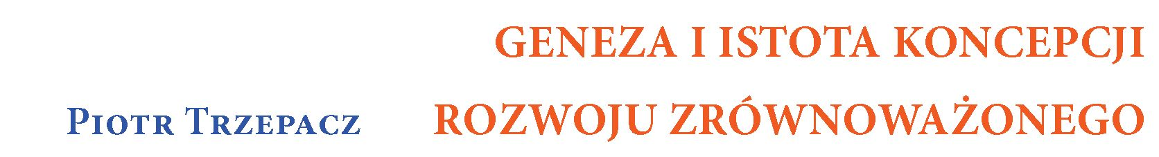

Czym jest zrównoważony rozwój?
Określenie „rozwój zrównoważony” najczęściej pojawia się w dwóch kontekstach. Pierw-
szy z nich to dyskusja o celach rozwoju i narzędziach prowadzących do jego osiągnięcia.
W tym przypadku jest to zatem nazwanie pewnego typu rozwoju społeczno-gospodar-
czego, który aktualnie jest uznawany za najbardziej pożądany, co wynika z jego zdecydo-
wanej krytyki dotychczasowych mechanizmów rozwoju. Drugi kontekst, o znacznie szer-
szym znaczeniu, to pojmowanie „zrównoważonego rozwoju” jako nowej koncepcji relacji
między człowiekiem i środowiskiem, które muszą kształtować się na nowych zasadach.
Koncepcja zrównoważonego rozwoju pojawiła się jako odpowiedź na rosnące zanie-
pokojenie możliwościami ekosystemu ziemskiego podźwignięcia presji wywoływanej
przez aktywność człowieka. Jej celem stało się prewencyjne wyeliminowanie, albo przy-
najmniej ograniczenie, nierównowagi między wzrostem gospodarczym a rozwojem
społecznym oraz między rozwojem społeczno-gospodarczym a środowiskiem przyrod-
niczym (Poskrobko 2009). To właśnie człowiek zbyt długo nie brał odpowiedzialności
za swoje działania, czym doprowadził do obniżenia jakości życia własnego i innych istot
żywych, czego przykładem są np. choroby wynikające z degradacji środowiska, różnego
rodzaju zanieczyszczenia czy wreszcie ograniczenie przestrzeni życiowej (Kuzior 2006).
Problemy te w dużej mierze wynikały z faktu, że dotychczas rozwój niejako w naturalny
sposób wiązał się ze zwiększeniem presji na środowisko. Poprzez zagospodarowanie
nowych terenów czy zwiększenie eksploatacji dostępnych zasobów uzyskiwano zwiększe-
nie dochodów. Niestety, najczęściej ignorowano ekologiczny i społeczny wymiar kosztów

Geneza i istota koncepcji rozwoju zrównoważonego
tak rozumianego rozwoju. Aby koncepcja rozwoju zrównoważonego miała szansę zaist-
nieć, ludzkość musiała dostrzec potrzebę zmian.
Zasoby środowiska przyrodniczego nie były przedmiotem szczególnej troski przed
pojawieniem się omawianej koncepcji. S. Kozłowski wyróżniał trzy etapy odmiennego
stosunku społeczeństwa do przyrody (Embros 2010):
- pierwszy, najbardziej agresywny względem zasobów, określał mianem okresu techno-
kratyzmu przyrodniczego,
- drugi to okres minimum ekologicznego, kiedy to procesy niszczące zaczęły wyhamo-
wywać,
- trzeci, czyli aktualny etap, to okres ekorozwoju, który charakteryzuje się powiązaniem
sił przyrody z rozwojem społeczno-gospodarczym.
Rozwój zrównoważony oznaczał zatem zupełnie nowe podejście zarówno do spraw
środowiskowych, jak i celów oraz mechanizmów rozwoju, a przede wszystkim do ich
wzajemnych relacji. Obecnie podkreśla się potrzebę nieutożsamiania rozwoju ze zwięk-
szeniem presji na środowisko przyrodnicze. Jest ona przede wszystkim odpowiedzią na
obawy o przyszłe pokolenia. Uznano bowiem, że realizacja potrzeb rozwojowych na
dotychczasowych zasadach, przy założeniu dalszego dynamicznego wzrostu liczby ludno-
ści świata, doprowadzi do katastrofy w związku z przekroczeniem progu wytrzymałości
ekosystemu ziemskiego.
Rosnąca świadomość odpowiedzialności za globalną skalę zmian środowiska genero-
wanych nawet przez indywidualne działania człowieka sprawiła, iż zaczęto poszukiwać
takiego modelu rozwoju, który zapewni realizację potrzeb człowieka przy jednoczesnym
ograniczeniu szkód wyrządzanych środowisku. Zrównoważony rozwój stał się zatem
odpowiedzią na dojrzewającą potrzebę nowego podejścia do zasobów środowiskowych i ich
wykorzystywania na potrzeby człowieka i gospodarki. Rzeczone nowe podejście powinno
uwzględniać następujące cechy rozwoju (Tapio i in. 2007, za: Skala-Późniak 2010):
- immaterializacja - wzrost o charakterze jakościowym, zwiększenie udziału produkcji
niematerialnej w produkcji globalnej (tercjalizacja gospodarki - wzrost znaczenia sek-
tora usługowego),
- dematerializacja - ekoefektywność, rozdzielenie zależności między szkodami środo-
wiskowymi a produkcją materialną,
- dekarbonizacja - rozdzielenie zależności między wzrostem gospodarczym a wzrostem
produkcji CO₂,
- decoupling - rozdzielenie zależności między wzrostem gospodarczym a wzrostem
potrzeb transportowych.
Poza sygnalizowaniem uniwersalnego problemu relacji między rozwojem a presją na
środowisko, koncepcja zrównoważonego rozwoju wyrosła także na bazie krytyki działań,
które doprowadziły i często w dalszym ciągu pogłębiają międzyregionalne różnice rozwo-
jowe. W tym kontekście dla zwolenników trwałego i zrównoważonego rozwoju problem
14
Czym jest zrównoważony rozwój
dysproporcji rozwojowych między „Północą” a „Południem” jest jednym z kluczowych
wyzwań (Dobrzański, Dobrzańska 2010). Tym samym działania o charakterze neokolo-
nialnym są sprzeczne z tą koncepcją.
W myśl założeń idei powierzchni ekologicznej (obszaru niezbędnego człowiekowi
lub określonej populacji dla dostarczenia surowców i zasobów) realizacja potrzeb miesz-
kańców Południa zajmuje znacznie mniej przestrzeni, niż ma to miejsce w przypadku
mieszkańców Północy (Pawłowski 2006). Oznacza to, że za problemy natury ekologicznej
w skali globalnej odpowiadają w większej mierze właśnie mieszkańcy bogatej Północy.
Jednocześnie ekologiczne i społeczno-ekonomiczne następstwa dotychczasowych modeli
rozwojowych są szczególnie dotkliwe właśnie dla mieszkańców Południa. W tej sytuacji
w koncepcji zrównoważonego rozwoju dostrzega się narzędzie przeciwdziałania niespra-
wiedliwości, z jaką spotykają się państwa najuboższe w kontekście ograniczania korzyści
płynących z eksploatacji należących do nich zasobów przez przedsiębiorstwa zlokalizo-
wane w państwach Północy.
Zrównoważony rozwój stał się jedną z najpopularniejszych koncepcji rozwojowych,
która oficjalnie spotkała się z niespotykaną dotychczas akceptacją - praktycznie na całym
świecie (przynajmniej na poziomie ogólnych założeń). Ten typ rozwoju społeczno-
-gospodarczego w ciągu ostatnich kilku dekad jest na stałe obecny w dyskusji publicz-
nej i mediach. W Polsce dla jego nazwania dość swobodnie używane są zamiennie różne
określenia takie, jak: ekorozwój, zrównoważony rozwój (lub rozwój zrównoważony),
rozwój trwały i samopodtrzymujący się. Często towarzyszy temu nieprawidłowe zało-
żenie, że wszystkie są to określenia bliskoznaczne. Tej istotnej nieprecyzyjności nie
można do końca wiązać jedynie z niewiedzą czy ignorancją. Problem tkwi bardziej w zbyt
pochopnym przyjęciu nazwy tej koncepcji, a następnie oparciu na niej zapisów prawnych
obowiązujących w Polsce.
W pracach K. Górki (20i0a, 20i0b) czy S. Kozłowskiego (2007a, 2007b) podjęte zostały
próby uporządkowania terminologii związanej z omawianą koncepcją (tab. 1). Obaj auto-
rzy będący największymi w Polsce autorytetami w dziedzinie ekonomii środowiskowej,
zwracają uwagę, że źródłem problemów jest przede wszystkim bezpośredni przekład
angielskiego słowa sustainable na polskie „zrównoważony”, jako określenia pożądanych
cech rozwoju. Tymczasem stan stałej równowagi nie jest zgodny z istotą tej koncepcji.
Może bowiem prowadzić do gospodarczej stabilizacji, a nawet regresu (Górka 2010a),
stąd też niektórzy autorzy uważają stosowanie określenia „zrównoważony” za błędne.
Warto w tym miejscu przede wszystkim podkreślić, że najstarszym i zazwyczaj najwęż-
szym znaczeniowo jest określenie „ekorozwój”, natomiast „zrównoważony rozwój” bywa
z kolei różnie definiowany. Niejednoznaczne w świetle dostępnej literatury są wzajemne
relacje „ekorozwoju” i „rozwoju zrównoważonego” (ryc. 1). Najszerszy kontekst towarzy-
szy pojęciu „rozwój trwały”. W użyciu znajdują się także pojęcia rozwoju samopodtrzy-
mującego się czy rozwoju wspomaganego (Baum 2003; Burchard-Dziubińska 1998).
15
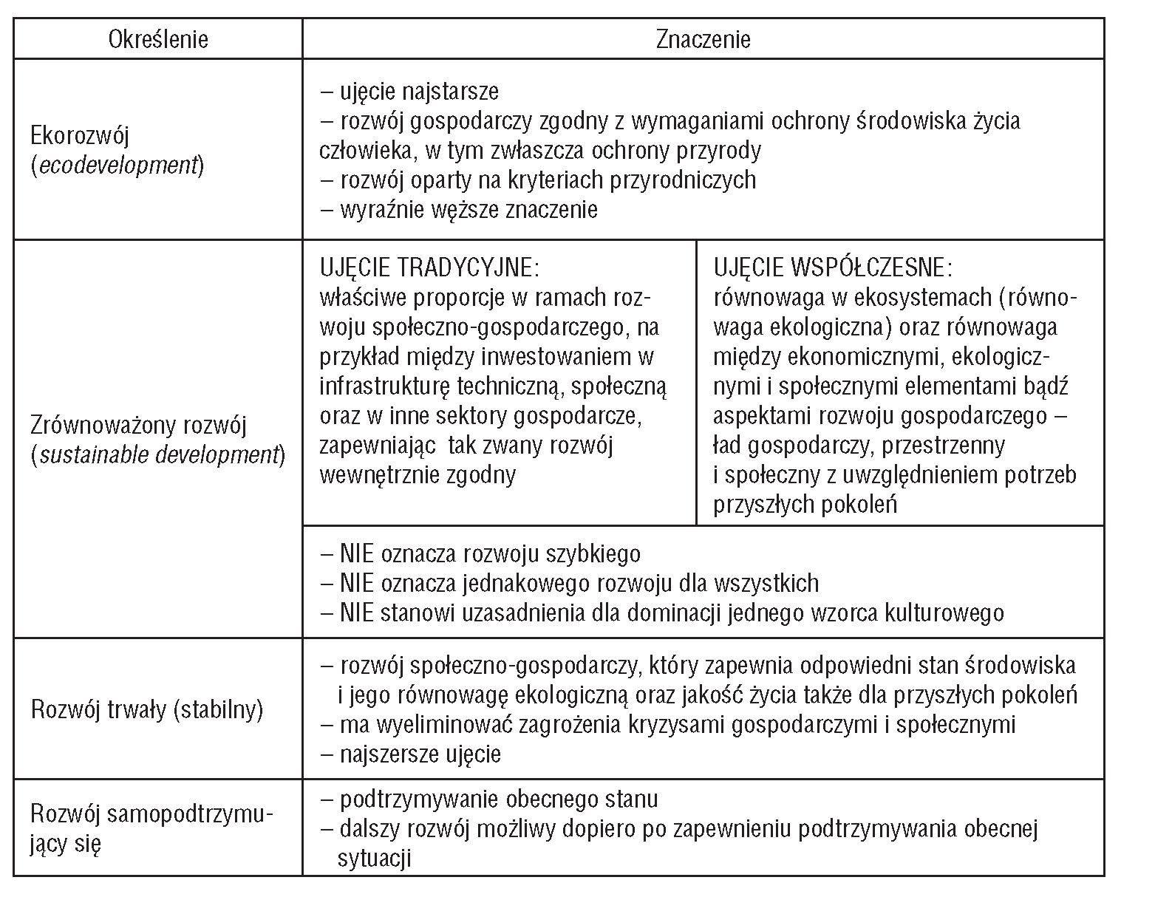
Geneza i istota koncepcji rozwoju zrównoważonego
Tab. 1. Terminologia związana z koncepcją zrównoważonego rozwoju
Table. 1. Sustainable development terminology
Źródło: opracowanie na podstawie Górka (2010), Kozłowski (2007).
Source: based on Górka (2010), Kozłowski (2007).
Omawiany dość często w Polsce problem nazewnictwa omawianej koncepcji nie
wyczerpuje jej słabości czy wad. Mimo że zrównoważony rozwój jest rozwiązaniem zna-
nym od kilku dekad, wciąż nie ustają dyskusje, czy jest to nadal mało skonkretyzowane
podejście czy też dobrze opisany paradygmat (Borys 2011). Można odnieść wrażenie, że
zbytnia dowolność w użyciu terminu „zrównoważony rozwój” i nadmierne jego stosowa-
nie w języku dyskusji publicznej zaszkodziło tej koncepcji, którą nierzadko postrzega się
j ako płytką. Z drugiej strony poj awiaj ą się jednak głosy, że w rzeczywistości zrównoważony
rozwój to propozycja konkretnych celów i zasad rozwoju, a także rozpatrywanych ładów,
do których urzeczywistnienia człowiek powinien dążyć (Borys 2005). W kontekście tej
dyskusji warto wspomnieć, że jego założenia uczyniono jednak podstawą prawną dla Unii
Europejskiej. Polska przyjęła je jeszcze przed staniem się państwem członkowskim.
16

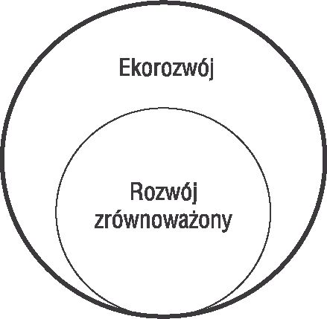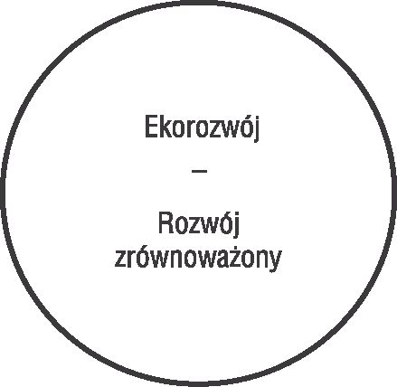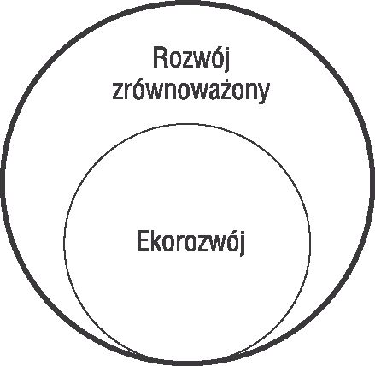
Czym jest zrównoważony rozwój

Ekorozwój jako pojęcie szersze niż rozwój zrównoważony
Interpretacja: dopiero osiągnięcie ładu ekologicznego, ekonomicznego,
społecznego i przestrzennego jako efektu zrównoważonego
rozwoju może doprowadzić do zaistnienia ekorozwoju
Ekorozwój i rozwój zrównoważony jako pojęcia równorzędne
Interpretacja: ich wymienne stosowanie bywa reakcją na wypaczenia
związane z nadużywaniem terminu rozwoju
zrównoważonego
Rozwój zrównoważony jako pojęcie szersze niż ekorozwój
Interpretacja: ekorozwój to rozwój, który opiera się na kryteriach
ekologicznych (zgodny z uwarunkowaniami przyrodniczymi)
Ryc. 1. Ekorozwój a rozwój zrównoważony
Fig. 1. Eco-development vs. sustainable development
Źródło: opracowanie na podstawie Parteka (1997, 2001), Kassenberg (2001), Kołodziejski (1997),
Kozłowski (1998), za: Gawor (2006).
Source: based on Parteka (1997, 2001), Kassenberg (2001), Kołodziejski (1997), Kozłowski (1998),
after: Gawor (2006).
Mimo wyraziście zarysowanych celów i zasad zrównoważonego rozwoju można mówić
o dwóch dominujących podejściach w tej koncepcji (Skowroński 2006):
- podejściu praktyczno-gospodarczym-utożsamianym z paradygmatem ochrony
i kształtowania środowiska,
- podejściu ideologiczno-historiozoficznym-podważającym dotychczasowe wzorce
i przyjmującym za cel określenie nowych zachowań i celów społecznych.
17
Geneza i istota koncepcji rozwoju zrównoważonego
Wydaje się, że pełna realizacja zrównoważonego rozwoju nastąpi właśnie w chwili, gdy
wdrożony zostanie nowy paradygmat ekologiczny, zgodny z zachowaniami i celami spo-
łecznymi.

Istota koncepcji zrównoważonego rozwoju
Określenie „zrównoważony rozwój” stało się nadużywanym w języku mediów sloganem.
Pojawia się często w kontekście klasycznego podejścia do ochrony środowiska i rozwiązań
typu „końca rury”. W ten sposób nie dość, że ogranicza się jego znaczenie, to nie podkre-
śla się jego innowacyjności w zakresie podejścia do zagadnień ekologicznych. Choć dzia-
łania prowadzące (przynajmniej) do utrzymania poziomu jakości środowiska na dotych-
czasowym poziomie są pożądane to jednak w omawianej koncepcji nadrzędne miejsce
zajmują działania prewencyjne i szeroko pojęta aktywność na tym polu. Przywracanie
wartości środowisku, które utraciło ją w wyniku działań człowieka jest jeszcze dalej posu-
niętym działaniem pozostającym w zgodzie zarówno z nowym paradygmatem ochrony
środowiska, jak i samym zrównoważonym rozwojem.
Koncepcja zrównoważonego rozwoju rozpatrywana jest głównie w trzech ujęciach
(Adamowicz 2006) jako:
- idea społeczno-filozoficzna (zakładająca potrzebę zmian w systemie wartości czło-
wieka),
- nowoczesny kierunek rozwoju gospodarczego (zakładający nowe sposoby organizacji
i zarządzania gospodarką),
- nowo powstająca dyscyplina naukowa.
Wbrew pojawiającym się często sądom, zrównoważonego rozwoju nie należy rozpa-
trywać w kategoriach abstrakcyjnej idei. Jest to bowiem zbiór konkretnych wytycznych
dla modelowania rozwoju społeczno-gospodarczego. Rangę tej koncepcji podkreśla fakt,
iż stała się ona powszechnie znaną, akceptowaną i wdrażaną. W warunkach Unii Euro-
pejskiej każda działalność musi być realizowana w pełnej zgodności z przyjętymi w tej
koncepcji założeniami.
J. Toruński (2010) uważa, że zrównoważony rozwój nie jest wyznaczonym wymiernym
celem, lecz procesem rozłożonym na lata i pokolenia. Nabiera także dodatkowego znacze-
nia, wykraczającego poza koncepcję rozwoju, a nawet poza pewien wymiar etyczny. Jest
też pewną „modą”, a związane z nią produkty ekologiczne są symbolem nowoczesności.
Nawet w Polsce można już mówić o swego rodzaju stygmatyzacji osób, przedsiębiorstw
czy instytucji, które nie realizują jej celów czy wykorzystują sprzeczne narzędzia. Zrówno-
ważony rozwój porządkuje znane dotychczas wartości i zespala je w spójny system, któ-
rego główną zaletą jest godzenie pozornie sprzecznych ze sobą interesów ekologicznych
i społeczno-gospodarczych.
18
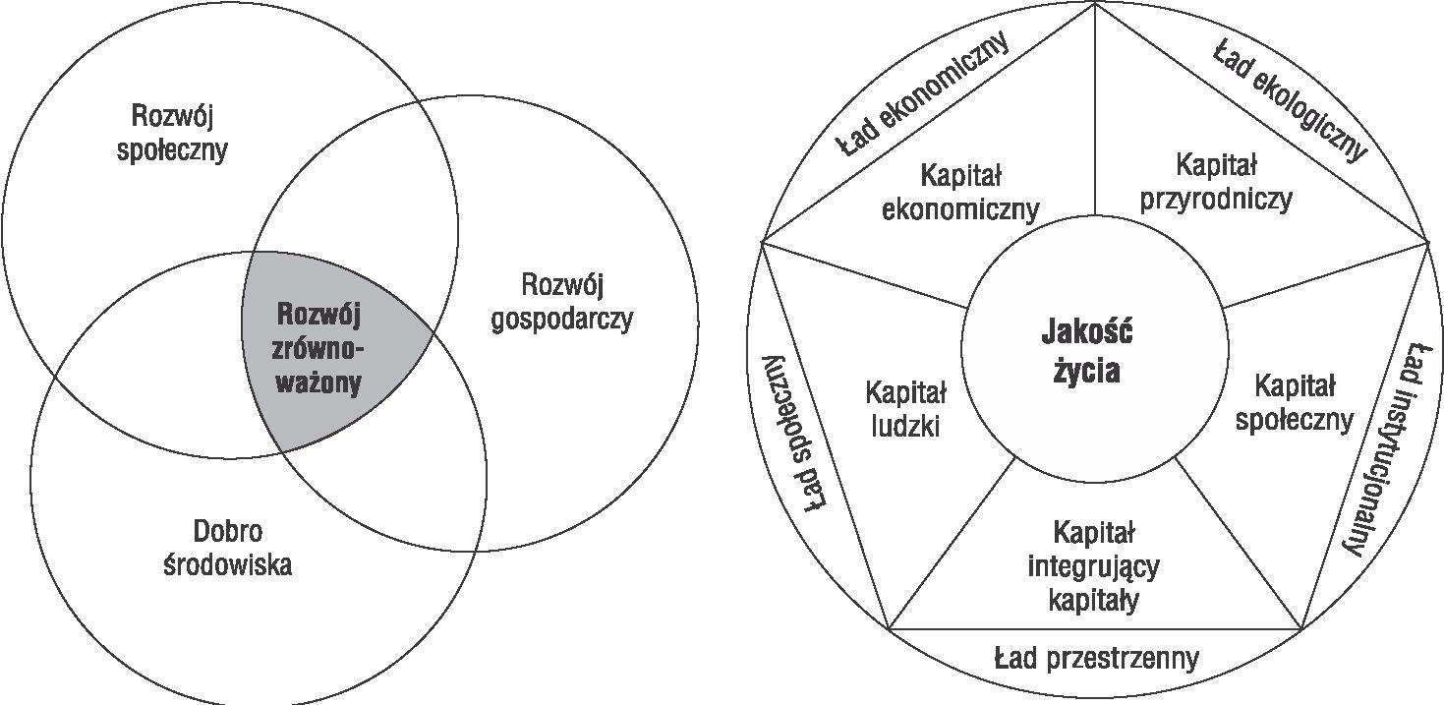
Istota koncepcji zrównoważonego rozwoju
Pojęcie zrównoważonego rozwoju zostało zdefiniowane w polskim ustawodawstwie
i rozumiane jest tutaj jako rozwój społeczno-gospodarczy, w którym następuje proces
integrowania działań politycznych, gospodarczych i społecznych, z zachowaniem rów-
nowagi przyrodniczej oraz trwałości podstawowych procesów przyrodniczych, w celu
zagwarantowania możliwości zaspokajania podstawowych potrzeb poszczególnych spo-
łeczności lub obywateli zarówno współczesnego pokolenia, jak i przyszłych pokoleń
(Prawo ochrony środowiska 2001). Można zatem stwierdzić, że definicja przyjęta w takim
kształcie ujmuje zasadnicze aspekty zrównoważonego rozwoju. Podkreśla jego podstawę,
czyli potrzebę integracji trzech komponentów: rozwoju człowieka i rozwoju w wymiarze
gospodarczym z uwzględnieniem dobra środowiska przyrodniczego (ryc. 2).
Rozwój zrównoważony jest koncepcją, która koncentruje uwagę na jakości życia czło-
wieka i jego zdrowiu. Osiągnięcie pożądanego stanu w tym zakresie jest możliwe dzięki
właściwemu gospodarowaniu pięcioma kategoriami kapitału: przyrodniczym, ekono-
micznym, ludzkim, społecznym oraz integrującym pozostałe kapitały (Adamowicz, Dre-
sler 2006). Gospodarowanie wszystkimi kategoriami kapitału ma się odbywać zgodnie
z założeniami odpowiednio ładu ekologicznego, ekonomicznego, społecznego, instytu-
cjonalnego oraz przestrzennego (ryc. 3). M. Adamowicz i A. Smarzewska (2009) mówią

Ryc. 2. Podstawowe ujęcie zrównoważonego
rozwoju
Fig. 2. Sustainable development - general
approach
Źródło: opracowanie własne.
Source: author’s own elaboration.
Ryc. 3. Zrównoważony rozwój w ujęciu
kapitałów i ładów
Fig. 3. Sustainable development in the terms
of capital and rule
Źródło : Adamowicz, Dresler (2006).
Source: Adamowicz, Dresler (2006).
19
Geneza i istota koncepcji rozwoju zrównoważonego
o ładzie zintegrowanym, który przemieszcza się między płaszczyzną „ograniczonej sub-
stytucji kapitałów” a płaszczyzną „komplementarności kapitałów”.
P. Dobrzański (2011) źródeł koncepcji zrównoważonego rozwoju doszukuje się m.in.
w krytyce tradycyjnych teorii wzrostu i powiązanych z nimi teorii dobrobytu. Krytyka
ta koncentruje się na postrzeganiu w nich dobrobytu społecznego jedynie w wymiarze
konsumpcyjnym konwencjonalnych dóbr i usług. Przywołany autor zwraca także uwagę
na to, że dotychczasowe wzorce produkcji, konsumpcji i sam postęp technologiczny
powodowały stały wzrost antropopresji poprzez zapotrzebowanie na zasoby oraz konse-
kwencje ich eksploatacji dla środowiska. To wszystko doprowadziło do sytuacji, w której
niezbędne stało się nowe określenie relacji człowieka i środowiska. Koncepcję rozwoju
zrównoważonego można zatem uznać za zapis nowej jakości tych relacji, za swoistą ideę
moralną i społeczno-filozoficzną. Jest ona zatem czymś znacznie głębszym niż klasyczne
podejście do ochrony środowiska.
Nową jakością w rozwoju zrównoważonym jako koncepcji kształtującej relacje mię-
dzy człowiekiem, środowiskiem i gospodarką jest próba ich wspólnego ujęcia, a nie trak-
towanie jako odrębnych problemów, tak jak to miało miejsce tradycyjnie (Dobrzański
2011). Komponenty te często postrzegane są w kontekście zrównoważonego rozwoju jako
trzy typy kapitałów, gospodarowanie którymi ma zapewnić dobrostan kojarzony z takimi
przymiotami, jak szczęście, harmonia, spełnienie, wspólnota czy uznanie (Kronenberg,
Bergier 2010).
Upowszechnienie koncepcji zrównoważonego rozwoju, która stała się globalnie akcep-
towanym rozwiązaniem, było ściśle związane z ewolucją świadomości ekologicznej. Jej
podstawą stała się społeczna percepcja degradacji środowiska naturalnego (Borkowski
2001), a następnie upowszechnienie postaw zaangażowania zarówno indywidualnego
(dostrzeganie zagrożeń wynikających z konsumpcyjnego modelu zachowań), jak i zbio-
rowego (akcje protestacyjne, inicjatywy obywatelskie), aż po okazywanie dezaprobaty
wobec zachowań niezgodnych z duchem proekologicznym.
M. Adamowicz i A. Smarzewska (2009) omawiają relacje różnego rodzaju kapitałów
(przyrodniczy, antropogeniczny - ekonomiczny i kulturowy oraz ludzki) w kontekście
stopnia trwałości rozwoju:
- słaba zasada trwałości, czyli doskonała substytucja kapitałów - różne rodzaje kapitału
są substytutami, należy zachować jednak wielkość kapitału całkowitego,
- wrażliwa zasada trwałości, czyli ograniczona substytucja kapitałów - całkowita wiel-
kość kapitału pozostaje zachowana, a kapitały (antropogeniczny i przyrodniczy) mogą
stanowić w pewnych granicach substytuty,
- silna zasada trwałości, czyli komplementarność kapitałów - każdy kapitał zostaje
zachowany, są one względem siebie komplementarne, choć niesubstytucyjne,
- restrykcyjna zasada trwałości, czyli zakaz uszczuplania każdego z kapitałów - zasoby
nieodnawialne nie są eksploatowane, a odnawialne w ściśle określonym stopniu.
20
Geneza koncepcji zrównoważonego rozwoju
Rozwój zrównoważony to również taki, który realizowany jest w trzech wymiarach :
celowym, terytorialnym i czasowym (Meyer 2005, za : Adamowicz, Smarzewska 2009).
Celowy wymiar rozwoju zrównoważonego wiąże się z integracją kapitału społecznego,
gospodarczego i przyrodniczego. Wymiar terytorialny odnosi się do globalnej odpo-
wiedzialności za rozwiązania realizowane nawet w skali lokalnej. Zwrot: „myśl globalnie,
działaj lokalnie”, jest maksymą, która dobrze wpisuje się w ideę zrównoważonego rozwoju.
czasowy wymiar rozwoju zrównoważonego ma charakter synchroniczny i diachro-
niczny (Sztumski 2006). W pierwszym przypadku oznacza to jego powszechne i rów-
noległe wdrażanie w obrębie danego pokolenia. W drugim mowa jest o uwzględnianiu
celów rozwojowych i metod ich osiągania w kontekście całej ludzkości - zarówno aktual-
nego, jak i przyszłych pokoleń. S. Kozłowski (2007b) sprawiedliwość międzypokoleniową,
międzyregionalną i międzygrupową wraz z potrzebą równoważenia szans między czło-
wiekiem a przyrodą uważa za główne zasady odnoszące się do idei równego dostępu do
środowiska. Wymieniana tutaj sprawiedliwość międzyregionalna i międzygrupowa zmie-
rza do zaspokajania potrzeb materialnych i cywilizacyjnych społeczeństw, grup społecz-
nych i jednostek ludzkich w ramach sprawiedliwego dostępu do ograniczonych zasobów
i walorów środowiska, wraz z równoprawnym traktowaniem potrzeb ogólnospołecznych
oraz potrzeb społeczności lokalnych i jednostek.
Należy pamiętać także o wsparciu, jakiego koncepcji zrównoważonego rozwoju udzie-
lał Jan Paweł II (Michnowski 2006), który zgodnie z ideą ekohumanizmu zalecał m.in.:
- zaniechanie waśni i partnerskie współdziałanie „wszystkich ludzi dobrej woli”,
- przekształcenie współczesnej egoistycznej ekonomiki w „ekonomię społeczną”,
- wykorzystanie wartości prywatnej dla dobra wspólnego,
- podporządkowanie rozwoju nauki i techniki wymogom moralności,
- ukształtowanie „globalizacji etycznie odpowiedzialnej”,
- uczynienie z powszechnej mądrości czynnika podtrzymywania życia i rozwoju wszyst-
kich ludzi.
Szeroka interpretacja trwałego i zrównoważonego rozwoju (Dobrzański, Dobrzańska
2010) zakłada zatem, że jest to rozwój : społecznie sprawiedliwy, etycznie akceptowany,
ekonomicznie rozsądny i ekologicznie dopuszczalny.

Geneza koncepcji zrównoważonego rozwoju
Koncepcja rozwoju zrównoważonego pojawiła się i rozwinęła w nieprzypadkowym
momencie dziejowym. Jej źródeł należy szukać w swoistym przebudzeniu opinii publicz-
nej w latach 60., które zbiegło się w czasie z rozwojem mediów. Dzięki trafiającym do
prasy codziennej i telewizji informacjom o katastrofach ekologicznych i związanych
z nimi zagrożeniach dla ludności, rozbudzono przekonanie o globalnej odpowiedzialno-
21
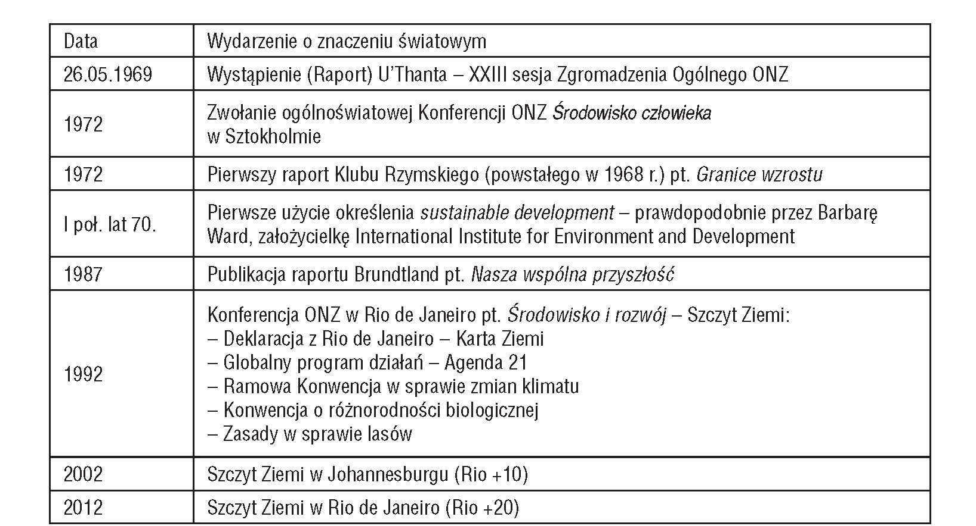
Geneza i istota koncepcji rozwoju zrównoważonego
ści za nawet lokalne zmiany w środowisku. Rosnąca świadomość społeczności między-
narodowej doprowadziła do rozwoju współpracy w zakresie ochrony środowiska (Kenig-
-Witkowska 2011). Koncepcja rozwoju zrównoważonego powstała zatem jako odpowiedź
na rosnące zaniepokojenie ówczesnym charakterem relacji człowieka i środowiska oraz
ich skutkami.
O problemie wpływu dotychczasowych standardów gospodarowania zasobami z per-
spektywy środowiska, a także zagrożenia ich deficytem przyszłych pokoleń mówił m.in.
U’Thant. Jako sekretarz generalny Organizacji Narodów Zjednoczonych ogłosił przygo-
towany przez Komisję Ekonomiczną i Społeczną ONZ raport pt.: Człowiek i środowisko.
Dokument ten został ogłoszony 26 maja 1969 roku podczas obrad Zgromadzenia Ogól-
nego ONZ (tab. 2). Zwracano w nim uwagę m.in. na przyrodnicze konsekwencje rozwoju,
rosnącą presję na środowisko wyrażającą się m.in. intensyfikacją zagospodarowania kosz-
tem terenów zielonych, na problem jakości środowiska w powiązaniu z jakością rolniczej
przestrzeni produkcyjnej oraz na konsekwencje niekontrolowanego rozwoju miast oraz
transformacji ich zaplecza. Do dnia dzisiejszego publikację tę uważa się za punkt zwrotny
w postrzeganiu problemów środowiska (Namieśnik 1999). Opracowano ją na podstawie
opinii prawie 2200 naukowców i specjalistów. Samo zaangażowanie tak dużej grupy ludzi
Tab. 2. Rozwój zrównoważony na świecie
Table 2. Sustainable development in the world
Źródło: opracowanie na podstawie Kozłowski (2007).
Source: based on Kozłowski (2007).
22

Geneza koncepcji zrównoważonego rozwoju
reprezentujących różne środowiska i pochodzących z całego świata częściowo określiło
rangę tego dokumentu i samego wydarzenia.
U’Thant w swoich wystąpieniach nie ograniczał się jednak do sygnalizowania problemu
niewłaściwego wykorzystywania przez człowieka zasobów. Zwracał też uwagę na potrzebę
zmiany podejścia do idei ochrony środowiska na rzecz wzbudzania poczucia globalnej
odpowiedzialności za nie. W ramach ONZ zorganizował on struktury, które funkcjonują
do dziś zarówno w zakresie badań prowadzonych nad środowiskiem, jak i realizacji pro-
jektów mających na celu wsparcie ochrony środowiska. Mowa tutaj zwłaszcza o Progra-
mie Narodów Zjednoczonych ds. Rozwoju (UNDP, United Nations Development Pro-
gramme) oraz Programie Środowiskowym Organizacji Narodów Zjednoczonych (UNEP,
United Nations Environmental Programme). Do ich zadań należy m.in. monitorowanie
realizacji założeń rozwoju zrównoważonego w skali globalnej.
W roku 1968 powstał Klub Rzymski określany mianem „globalnego think tanku”, który
stanowił odpowiedź na chęć zaangażowania się ludzi nauki, biznesu i polityki w dysku-
sję nad globalną odpowiedzialnością. W raporcie Granice wzrostu przygotowanym przez
Klub Rzymski (Meadows i in. 1973) pojawiały się wręcz katastroficzne wizje przyszło-
ści planety związane z wyczerpalnością zasobów. Zwrócono w nim uwagę na zagrożenia
generowane przez przyspieszenie procesów industrializacji czy eksplozję demograficzną
i powiązano z nimi problem głodu i ubóstwa a także negatywne zmiany w środowisku
(spadku jego jakości i dynamicznego ubytku zasobów). Raport pozostawał w zgodzie
z koncepcją Malthusa i tak jak ten XIX-wieczny myśliciel zakładał sytuację, w której doj-
dzie do swego rodzaju przesilenia: Ziemia osiągnie granicę wzrostu, dojdzie do spadku
możliwości produkcyjnych, co doprowadzi do spadku globalnego zaludnienia. W celu
uchronienia się od tej sytuacji autorzy raportu zaproponowali postulat tzw. wzrostu zero-
wego, czyli zamrożenia wzrostu gospodarczego na osiągniętym poziomie jako strategii
przetrwania ludzkości. Postulat ten wzbudził liczne kontrowersje (Ciążela 2007). Inter-
pretowano go bowiem przede wszystkim jako stanowisko uzasadniające utrzymanie róż-
nic w poziomie rozwoju społeczno-gospodarczego na świecie na ówczesnym poziomie.
Bez względu na ocenę koncepcji wzrostu zerowego nie można raportowi Klubu Rzym-
skiego odebrać zasługi rozpoczęcia na poziomie międzynarodowym dyskusji nad proble-
mami rozwojowymi.
Po ogłoszeniu przez Klub Rzymski tego słynnego raportu, pojawiły się różnego rodzaju
inicjatywy badawcze, które zmierzały do określenia stopnia, w jakim dotychczasowa dzia-
łalność człowieka zbliżyła go do momentu, w którym dojdzie do swoistego przesilenia
czyli presja człowieka osiągnie maksymalną dla tolerancji ziemskiego systemu siłę. Bada-
nia te pokazały, że ludzkość przekroczyła już granice wzrostu. Mówi się wręcz o „prze-
strzeleniu” przez ludzkość granic wzrostu, czyli dopuszczalnej, bezpiecznej wielkości
natężenia aktywności gospodarczej i poziomu zaludnienia Ziemi (Forrester 1971, 1995, za:
Michnowski 2008).
23
Geneza i istota koncepcji rozwoju zrównoważonego
Zwrotu „zrównoważony rozwój” zaczęto używać już w połowie lat 70. XX wieku.
Zakłada się, że osobą, która rozpoczęła popularyzację tego określenia, które później stało
się nazwą całej koncepcji, była Barbara Ward (Satterthwaite 2006). W swoich pracach
(zwłaszcza w Spaceship Earth z 1966 roku) często podejmowała ona problem ograniczenia
zasobów, również w kontekście państw rozwijających się. Wyróżniała ona dwie kategorie
czynników ograniczających. Pierwsza to ograniczenia (czynniki) wewnętrzne wynika-
jące z potrzeb człowieka i jego dążenia do osiągnięcia określonego poziomu życia. Druga
grupa, określona jako limity zewnętrzne, związana była bezpośrednio z fizycznym ogra-
niczeniem ziemskich zasobów. W racjonalizacji gospodarowania zasobami widziała ona
jedyną szansę na przetrwanie ludzkości (Ward, Dubos 1972). Wielokrotnie podkreślała
również, że właściwe gospodarowanie zasobami ziemskimi jest ściśle związane z warto-
ściami chrześcijańskimi. Jej prace stanowiły punkt wyjścia dla wielu dyskusji, prowadzo-
nych podczas późniejszej konferencji sztokholmskiej.
Wspomniane wcześniej raporty alarmowały społeczność międzynarodową o zagroże-
niach płynących z dotychczasowego stosunku do środowiska, które traktowano wyłącznie
w kategoriach źródła surowców. Na początku lat 70. zaczęła dojrzewać potrzeba wyjścia
poza sygnalizowanie konieczności zmian i podjęcia próby zmierzenia się z opracowaniem
propozycji programu naprawczego.
W dniach od 5 do 16 czerwca 1972 roku w Sztokholmie zorganizowano pod auspicjami
Organizacji Narodów Zjednoczonych konferencję pt. Mamy tylko jedną Ziemię poświę-
coną problemom środowiskowym. Było to pierwsze tej rangi spotkanie. Głównym efek-
tem obrad była przyjęta 14 czerwca deklaracja. Zawierała ona 26 zasad, które mówiły
m.in. o potrzebie wprowadzania polityki ekologicznej przy wyraźnym założeniu, że nie
powinna ona być postrzegana jako hamulec rozwojowy (Kozłowski 2007b). Podkreślała
również potrzebę prowadzenia badań naukowych, a także sugerowała planowanie jako
niezbędne narzędzie, które może uchronić środowisko przed skutkami działalności czło-
wieka. Deklaracja sztokholmska nie miała mocy wiążącej. Nie zmienia to jednak faktu, że
wielokrotnie odnoszono się do jej zapisów przy konstrukcji umów międzynarodowych.
W ramach tej deklaracji po raz pierwszy część społeczności międzynarodowej (77 państw
głosowało za jej przyjęciem) podjęła zobowiązanie do nadania sprawom środowiskowym
odpowiedniej rangi.
Od 1983 roku w ramach Organizacji Narodów Zjednoczonych rozpoczęła działalność
Komisja ONZ ds. Środowiska i Rozwoju. Kierownictwo nad nią objęła premier Norwegii -
Gro Harlem Brundtland. Głównym efektem jej prac było opracowanie raportu pt. Nasza
wspólna przyszłość. Obok rozważań nad ówczesnymi wyzwaniami, takimi jak utrzyma-
nie odpowiedniego poziomu produkcji żywności na świecie czy ograniczenie wielkości
zasobów wykorzystywanych w przemyśle, jego znaczenie wiązało się przede wszystkim ze
zdefiniowaniem w nim po raz pierwszy pojęcia zrównoważonego rozwoju.
24
Geneza koncepcji zrównoważonego rozwoju
Raport Komisji ONZ opublikowano w 1987 roku. Warto przypomnieć, że jego treść nie
ograniczała się do przywołania niepowodzeń ludzkości. Był to raczej bilans, w którym
uwzględniono także odniesione dotychczas sukcesy (Pawłowski 2007): spadek umieral-
ności niemowląt, przedłużenie przeciętnego wieku życia, wzrost wskaźnika skolaryzacji,
spadek analfabetyzmu wśród młodzieży oraz szybszy wzrost produkcji żywności w sto-
sunku do tempa wzrostu liczby ludności. Z drugiej strony podkreślono natomiast pro-
blem pogłębiającej się przepaści między krajami Północy a Południa w zakresie wspo-
mnianych osiągnięć.
Zgodnie z podjętymi w Sztokholmie zobowiązaniami 20 lat później zorganizowano
kolejną wielką konferencję dotyczącą problematyki środowiska. W dniach od 3 do 14
czerwca 1992 roku w Rio de Janeiro odbył się Szczyt Ziemi (Konferencja ONZ Środowisko
i Rozwój), w którym uczestniczyło ok. 30 tys. osób. Wydarzenie to uważane jest za naj-
większe tego typu zgromadzenie w historii. O jego randze świadczyło przybycie 183 dele-
gacji rządowych, którym przewodniczyły głowy rządów i szefowie państw (Kozłowski
2007b). Należy pamiętać, że zwrócono wówczas szczególną uwagę na problemy środo-
wiska jako szczególnie ważkie w przypadku państw najbiedniejszych. Najważniejszy efekt
Szczytu Ziemi stanowiły przyjęte na nim dokumenty i konwencje (Bocian 2009, Kozłow-
ski 2007b):
- Deklaracja w sprawie środowiska i rozwoju (znana jako Deklaracja z Rio lub Protokół
z Rio) - zawiera 27 zasad ogólnych, praw i obowiązków, które mają stanowić podstawę
do budowy nowych relacji (nowego ładu) między państwami, narodami i grupami spo-
łecznymi,
- Agenda 21 - zbiór zaleceń i działań na rzecz ochrony środowiska niezbędnych do pod-
jęcia u progu XXI wieku,
- Konwencja w sprawie zmian klimatu - mówiła o potrzebie ograniczenia emisji gazów
cieplarnianych, aby zapobiec antropogenicznie zintensyfikowanemu efektowi cieplar-
nianemu,
- Konwencja o zachowaniu różnorodności biologicznej - mówiąca o konieczności
zapewnienia równoprawnej ochrony fauny i flory,
- Deklaracja zasad współpracy na rzecz rozwoju, ochrony i użytkowania wszystkich
lasów.
Szczyt Ziemi w Rio przyniósł konkretne zapisy dotyczące kształtu koncepcji zrówno-
ważonego rozwoju. Rok 2000 i wkroczenie świata w nowe milenium stało się dobrym
pretekstem do kolejnych wielkich spotkań przedstawicieli społeczności międzynarodowej,
mających na celu podsumowanie dotychczasowych osiągnięć w zakresie wdrażania kon-
cepcji rozwoju zrównoważonego oraz przyjęcie nowych wyzwań. Zorganizowany w 2000
roku Szczyt Milenijny Organizacji Narodów Zjednoczonych przyjął Milenijne Cele Roz-
woju (tab. 3). Odnoszą się one do podstawowych problemów globalnych, a ich realiza-
cja przewidziana została na 2015 rok a zatem w raczej krótkim horyzoncie czasowym.
25
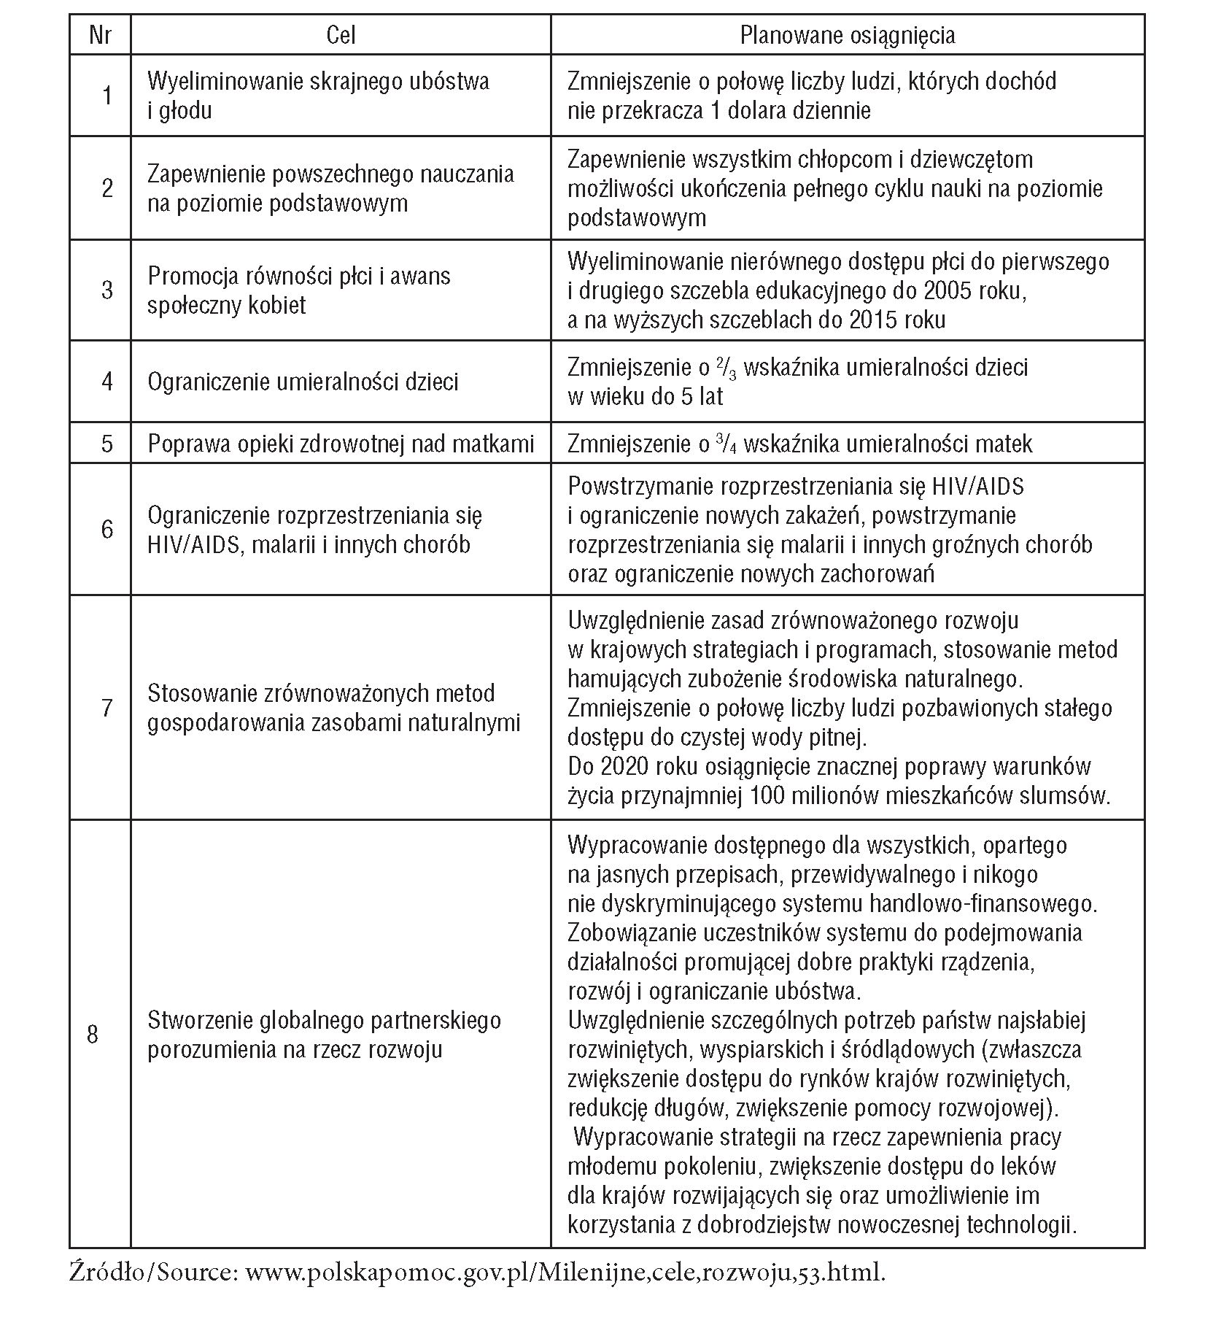
Geneza i istota koncepcji rozwoju zrównoważonego
Tab. 3. Milenijne Cele Rozwoju
Table 3. Millennium Development Goals
Zdefiniowanie Milenijnych Celów Rozwoju wykraczało poza ogólne założenia. Przyjęto
bowiem konkretne wielkości występujących powszechnie negatywnych zjawisk jako nie-
zbędne do wyeliminowania w przyjętym okresie.
26

Zrównoważony rozwój w Polsce
Mimo że zakładano dwudziestoletni cykl światowych konferencji (Szczytów Ziemi),
to jednak uznano za niezbędne organizowanie podobnej rangi spotkań częściej, widząc
potrzebę szybszej reakcji na nowe wyzwania i weryfikacji narzędzi przyjętych do ich
rozwiązywania. W dniach od 26 sierpnia do 4 września 2002 roku, w dziesiątą rocznicę
Szczytu Ziemi w Rio, zorganizowano kolejną wielką konferencję Organizacji Narodów
Zjednoczonych - tym razem w Johannesburgu (nazywaną często „Rio +10”). Celem
tego wydarzenia było m.in. przedyskutowanie aktualności dotychczas przyjętych założeń
odnośnie do wdrażania zrównoważonego rozwoju. Niestety, w dwa lata od opublikowania
Milenijnych Celów Rozwoju zaczęto mocno wątpić w szanse na ich realizację. Pogłębianie
się problemów rozwojowych, w tym przepaści w poziomie rozwoju społeczno-gospodar-
czego między Północą i Południem i jej ekologicznymi konsekwencjami, okazało się bar-
dziej dynamiczne niż znajdywanie rozwiązań dla realizacji celów przyjętych w 2000 roku.
Wśród osiągnięć Szczytu Ziemi w Johannesburgu należy wymienić przyjęcie postula-
tów głoszących potrzebę większego zaangażowania społecznego w realizację zrównowa-
żonego rozwoju. Dotychczas bowiem polegano przede wszystkim na rozwiązaniach insty-
tucjonalnych (głównie państwowych) co okazało się bardzo nieskuteczne z perspektywy
tempa zmian, które miały odpowiadać wdrożeniu jego zasad. Ponadto wymieniono naj-
większe aktualnie wyzwania, za które uznano: poprawę dostępności do żywności, wody,
schronienia, usług zdrowotnych. Zwrócono uwagę także na problem bezpieczeństwa eko-
nomicznego.
Zgodnie z przyjętą zasadą organizowania Szczytów Ziemi co dwie dekady, w dniach
od 20 do 22 czerwca 2012 roku odbyła się ponownie w Rio de Janeiro kolejna globalna
konferencja z udziałem przedstawicieli państw i struktur instytucjonalnych. Obok swo-
istego podsumowania dotychczasowych osiągnięć międzynarodowej społeczności w zasa-
dzie wdrażania koncepcji zrównoważonego rozwoju, celem tego wydarzenia było głównie
przypomnienie i dalsza popularyzacja wcześniejszych założeń. Obrady koncentrowały się
wokół takich zagadnień, jak „zielone gospodarki” (przybliżenie ich modelu) jako rozwią-
zania służące walce z głodem i ubóstwem, ochrona środowiska oceanów w kontekście
intensywnej eksploatacji, problem funkcjonowania obszarów wiejskich oraz instytucjo-
nalnych ram rozwoju zrównoważonego.

Zrównoważony rozwój w Polsce
W Polsce ideały rozwoju zrównoważonego jako podstawę rozwojową przyjęto już podczas
obrad Okrągłego Stołu (tab. 4). Założenia te uznano za zgodne z ideałami państwa demo-
kratycznego, a poza tym świadomość złego stanu środowiska po dekadach ignorancji
wobec problemów środowiskowych, jakiej dopuściły się władze PRL-owskie, wymuszała
zajęcie zdecydowanego stanowiska. Dlatego też zaakceptowanie założeń zrównoważo-
27
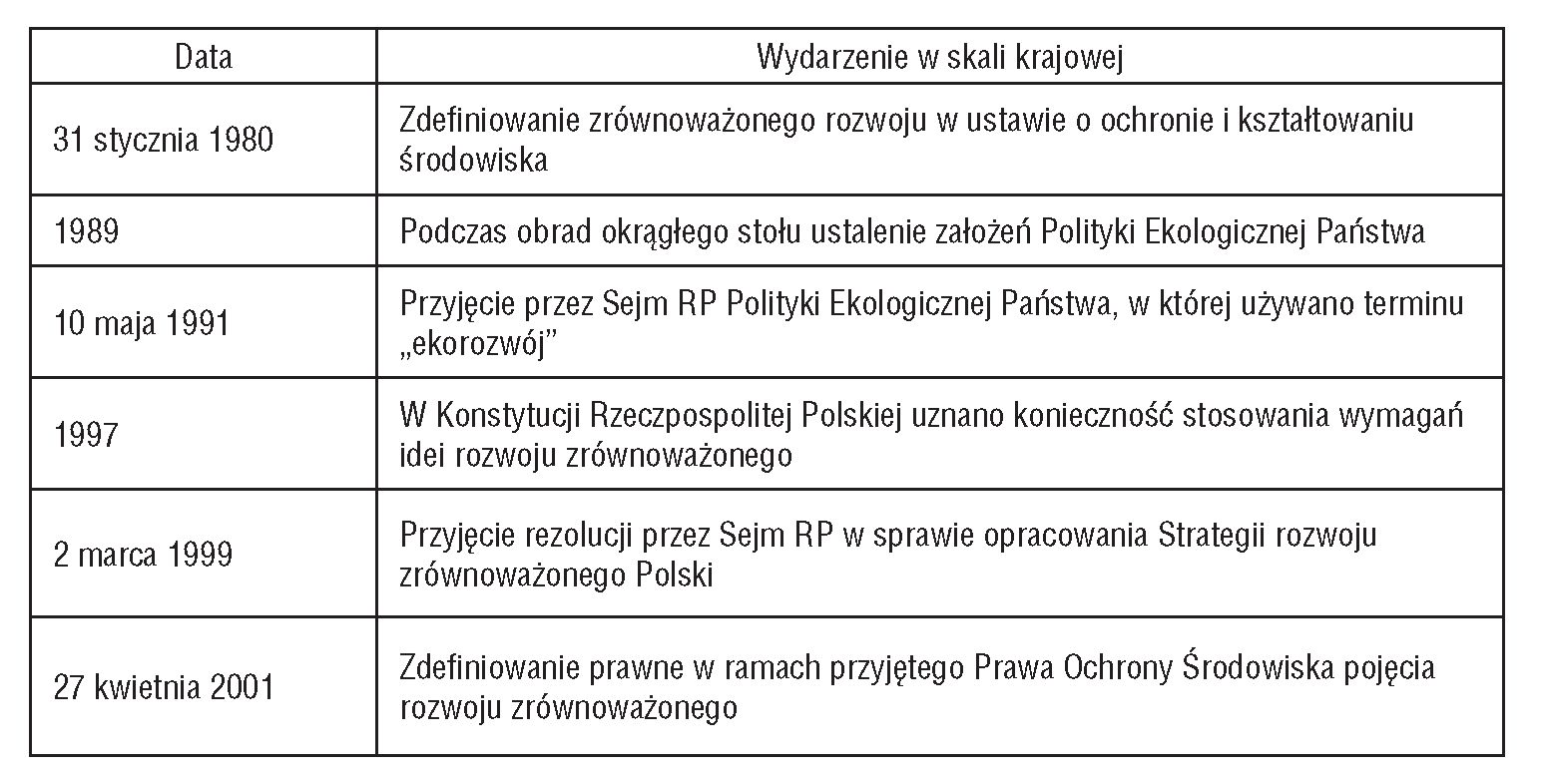
Geneza i istota koncepcji rozwoju zrównoważonego
Tab. 4. Rozwój zrównoważony w Polsce
Table 4. Sustainable development in Poland
Źródło: opracowanie własne.
Source: author’s own elaboration.
nego rozwoju już na etapie przyjętej w 1991 roku Polityki Ekologicznej Państwa świad-
czyło o otwartości na tę dojrzewającą koncepcję. Należy zatem stwierdzić, że Polska nie
odnotowała opóźnienia w reakcji na zyskującą na międzynarodowej akceptacji koncepcję
zrównoważonego rozwoju.
Dowodem na to, jak ważne stało się dla Polski uznanie rozwoju zrównoważonego, było
mocne zaznaczenie rangi tej koncepcji w Konstytucji Rzeczpospolitej Polskiej przyjętej
w 1997 roku. Już w preambule do ustawy zasadniczej zapisano, że Rzeczpospolita Polska,
kieruje się zasadą zrównoważonego rozwoju, co oznacza dążenie do:
- zachowania możliwości odtwarzania się zasobów naturalnych,
- racjonalnego użytkowania zasobów nieodnawialnych i zastępowania ich substytutami,
- ograniczenia uciążliwości dla środowiska i nieprzekraczania granic wyznaczonych jego
odpornością,
- zachowania różnorodności biologicznej,
- zapewnienia obywatelom bezpieczeństwa ekologicznego,
- tworzenia podmiotom gospodarczym warunków do uczciwej konkurencji w dostępie
do ograniczonych zasobów i możliwości odprowadzania zanieczyszczeń.
Państwo zapewnia również ochronę i racjonalne kształtowanie środowiska stanowią-
cego dobro ogólnonarodowe oraz tworzy warunki sprzyjające urzeczywistnieniu prawa
obywateli do równoprawnego korzystania z wartości środowiska.
28

Rozwój zrównoważony w Unii Europejskiej
Przyjęcie przez Polskę ideałów zrównoważonego rozwoju oznacza również zmianę
podejścia do ochrony środowiska. Rozwój zrównoważony utrwala przekonanie o potrze-
bie wyjścia poza pasywne podejście do ochrony, skupiające się na narzędziach konserwa-
torskich (ustanawianie różnych kategorii form ochrony przyrody). Otwarcie się Polski
na potrzebę podnoszenia świadomości ekologicznej oraz działania prewencyjne oznacza
realizację podstawowych założeń tej koncepcji.

Rozwój zrównoważony w Unii Europejskiej
Państwa Unii Europejskiej od początku aktywnie wspierały działania zmierzające do usta-
lenia, a następnie utrwalenia koncepcji zrównoważonego rozwoju. E. Mazur-Wierzbicka
(2006) przypomina, że rozwój zrównoważony nie jest dla Unii Europejskiej jakąś odrębną
jakością funkcjonującą w oderwaniu od innych obszarów jej działania. Unia przyjmuje
rozwój zrównoważony jako uniwersalny kierunek działań, który ma być obecny we wszel-
kich politykach. Ponadto ma być naturalną podstawą wszystkich wprowadzanych przez
Unię Europejską rozwiązań - bez względu na to, czy mamy do czynienia z etapem plano-
wania, przygotowywania czy realizacji.
E. Mazur-Wierzbicka (2006) przypomina także, że rozwój zrównoważony nie jest
w Unii Europejskiej powiązany z ochroną środowiska jako jedna z jej zasad, lecz odnosi
się do całości prawa, ma więc charakter uniwersalny. Wiąże się to z nowym wymiarem
szeroko pojętej polityki ekologicznej, która jest czymś więcej niż tylko uzupełnieniem dla
polityki gospodarczej czy społecznej, a mianowicie jej naturalnym elementem składowym.
Na bazie koncepcji rozwoju zrównoważonego przyjęte zostały zasady ogólne prawa
ochrony środowiska w Unii Europejskiej:
- zasada integracji polityki ochrony środowiska z pozostałymi politykami wspólnotowymi,
- zasada prewencji,
- zasada przezorności (ostrożności),
- zasada rektyfikacji (usuwania szkód środowiskowych u źródła),
- zasada wysokiego poziomu ochrony,
- zasada kompleksowej ochrony,
- zasada „zanieczyszczający płaci”.
Ustalenia podjęte na szczycie w Rio zbiegały się w czasie z pracami nad traktatami
z Maastricht i Amsterdamu, które miały zasadniczy wpływ na kształtowanie Unii Europej-
skiej. Już w traktacie z Maastricht wyraźnie podkreślono wagę rozwoju zrównoważonego
dla Unii (tab. 5). Bardzo szybko również założenie to wyszło poza zapisy najważniejszych
dokumentów traktatowych. Świadczy o tym fakt, że realizowany w latach 1992-2000
V Program Działań na Rzecz Środowiska już poprzez swój tytuł Na drodze do zrówno-
ważonego rozwoju jednoznacznie sygnalizował, co jest celem działań Unii Europejskiej
29
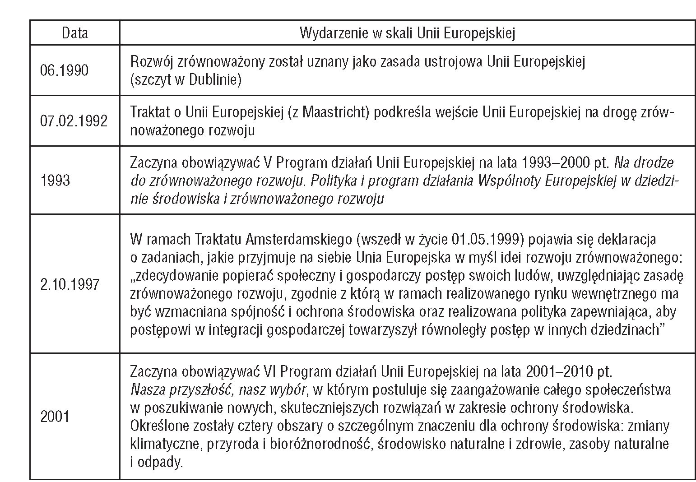
Geneza i istota koncepcji rozwoju zrównoważonego
Tab. 5. Rozwój zrównoważony w Unii Europejskiej
Table 5. Sustainable development in the European Union
Źródło: opracowanie na podstawie Mazur-Wierzbicka (2006).
Source: based on Mazur-Wierzbicka 2006.
w tym zakresie. Późniejszy Traktat Amsterdamski mocno akcentował zależność między
trwałością rozwoju a ochroną środowiska.
Ważnymi dokumentami programowymi, które stanowią rozwinięcie czy uzupełnienie
przyjętych przez Unię Europejską założeń rozwoju zrównoważonego, są Strategia lizboń-
ska (2002) i Strategiagoeteborska (Zrównoważona Europa... 2001). Unia Europejska przy-
jęła Strategię zrównoważonego rozwoju (2006). W świetle jej zapisów celem polityki kra-
jów Unii jest ciągła poprawa jakości życia obywateli poprzez społeczności zorganizowane
z poszanowaniem zasady zrównoważonego rozwoju, które zarządzają zasobami i używają
ich w sposób efektywny oraz wykorzystują potencjał gospodarki związany z innowacjami
ekologicznymi i społecznymi, zapewniając dobrobyt, ochronę środowiska oraz spójność
społeczną (Zrównoważony rozwój... 2011). Przyjęto w niej m.in. potrzebę monitorowania
realizacji rozwoju zrównoważonego przez Unię w formie przygotowywanych co dwa lata
raportów monitorujących kierunek zmian. Uznano również, że każda propozycja legisla-
cyjna podejmowana w UE powinna zawierać opis potencjalnych skutków gospodarczych,
s0

Podsumowanie
ekologicznych oraz społecznych, podjęcia proponowanego działania lub jego zaniechania
(Krzysztofowicz 2002). Aktualnie obowiązującym dokumentem, który określa pożądane
cechy rozwoju Unii Europejskiej (inteligentny, zrównoważony i sprzyjający włączeniu
społecznemu), jest Strategia „Europa 2020”.
Obok dokumentów strategicznych wyznaczająych pewien ogólny kierunek działań, ist-
nieją też bardziej szczegółowe odniesienia do zrównoważonego rozwoju Unii, które stano-
wią treść różnych kategorii dokumentów czy inicjatyw (Wskaźniki... 2011):
- Białe Księgi - pełnią funkcje politycznych deklaracji odnośnie do poszczególnych
obszarów wspólnej polityki UE,
- Zielone Księgi - odnoszą się do konkretnych sektorów integracji, mogą stanowić punkt
wyjścia do opracowania Białej Księgi,
- Komunikaty Komisji Europejskiej,
- Opinie Europejskiego Komitetu Ekonomiczno-Społecznego.
Kwestia zrównoważonego rozwoju w Europie nie jest wyłącznie domeną Unii Euro-
pejskiej. R. Rosicki (2010) zwraca uwagę na istnienie regionalnych koncepcji zrówno-
ważonego rozwoju. Przywołuje w tym miejscu m.in. efekty współpracy państw basenu
Morza Bałtyckiego - np. Konwencję o ochronie środowiska morskiego obszaru Morza
Bałtyckiego z 1992 roku. Wiele jej zapisów wprost odpowiada zasadom rozwoju zrówno-
ważonego, które przyjęto także w 1992 roku w Rio. Mowa tutaj przede wszystkim o sygna-
lizowanej przez państwa bałtyckie konieczności współpracy w celu wypracowywania
odpowiednich standardów środowiskowych oraz o znaczeniu rozwoju nauki.

Podsumowanie
Rozwój zrównoważony jest koncepcją odnoszącą się do ogółu działań człowieka i zwią-
zanych z nimi interakcjami ze środowiskiem. Przede wszystkim jednak jest to pewien
typ rozwoju społeczno-ekonomicznego, który w ostatnich dekadach XX wieku uznano
za rozwiązanie niezbędne w obliczu grożącej Ziemi katastrofy przy kontynuacji niepo-
hamowanego wykorzystywania jej zasobów. Akceptacja zrównoważonego rozwoju miała
miejsce w szczególnym momencie - na początku lat 90., kiedy nie opadły jeszcze emocje
związane z upadkiem komunizmu. Poczucie siły i świadomość możliwości wprowadzania
wielkich zmian towarzyszyło uczestnikom Szczytu Ziemi, na którym przygotowano m.in.
zbiór zasad, których zastosowanie miało z założenia sprzyjać równoważeniu rozwoju.
Rzeczywistość pokongresowa okazała się jednak dość brutalna. Zauważa się bowiem
dużo wolniejsze, niż wcześniej zakładano, tempo realizacji założeń rozwoju zrównoważo-
nego. Chociaż tłumaczy się to głównie globalnymi kryzysami gospodarczymi, to jednak
nie zmienia to faktu, że pewien niedosyt istnieje. Nie dotyczy on tylko aspektów ekono-
micznych. Po dwóch pełnych dekadach od chwili ogłoszenia Agendy 21 organizacje mię-
31
Geneza i istota koncepcji rozwoju zrównoważonego
dzynarodowe, ludzie nauki i media alarmują o opieszałości w realizacji tych zasad zrów-
noważonego rozwoju, które w sposób bezpośredni odnoszą się do praw człowieka, czyli
np. do równouprawnienia. Za tego rodzaju sytuacje trudno obarczać odpowiedzialnością
jedynie kryzys gospodarczy, choćby najbardziej dotkliwy. Trudno także tłumaczyć tego
rodzaju zaniedbania różnicami cywilizacyjno-kulturowymi, jeżeli problemy te tak samo
dotyczą bogatej Północy, jak i biednego Południa, czy w innym ujęciu - świata zachod-
niego i wschodniego.

Literatura
Adamowicz M., 2006, Koncepcje trwałego i zrównoważonego rozwoju wobec wsi i rolnictwa, Prace
Naukowe Katedry Polityki Agrarnej i Marketingu Szkoły Głównej Gospodarstwa Wiejskiego, 38, 11-25.
Adamowicz M., Dresler E., 2006, Zrównoważony rozwój obszarów wiejskich na przykładzie wybranych
gmin województwa lubelskiego, Zeszyty Naukowe Akademii Rolniczej we Wrocławiu, 540, 17-24.
Adamowicz M., Smarzewska A., 2009, Model oraz mierniki trwałego i zrównoważonego rozwoju
obszarów wiejskich w ujęciu lokalnym, Zeszyty Naukowe SGGW, Polityki Europejskie, Finanse
i Marketing, 1, 50, 251-269.
Alberti M., 1996, Measuring urban sustainability, Environment Impact Assessment Review, 16, 381-424.
Baranowski A., 2001, Sprawność i tożsamość struktur przestrzennych Metropolii Trójmiejskiej (aspekt
urbanistyczno-architektoniczny), Biuletyn KPZK PAN, 199, Warszawa.
Baum R., 2003, Kryteria oceny zrównoważonego rozwoju w gospodarstwach rolnych, Roczniki Aka-
demii Rolniczej w Poznaniu, Seria Ekonomia, 2, 3-10.
Bocian A.F., 2009, Implementacja idei zrównoważonego rozwoju w procesie globalizacji, [w:]
B. Poskrobko (red.), Zrównoważony rozwój gospodarki opartej na wiedzy, Wydawnictwo Wyższej
Szkoły Ekonomicznej w Białymstoku, Białystok, 146-165.
Borkowski R., 2001, Cywilizacja, technika, ekologia. Wybrane problemy rozwoju cywilizacyjnego
u progu XXI wieku, Uczelniane Wydawnictwa Naukowo- Dydaktyczne, Kraków.
Borys T., 2005, Wskaźniki zrównoważonego rozwoju, Wydawnictwo „Ekonomia i Środowisko”, Bia-
łystok.
Borys T., 2011, Zrównoważony rozwój - jak rozpoznać ład zintegrowany, Problemy Ekorozwoju, 6,
2,75-81.
Burchard-Dziubińska M., 1998, Ekologiczne i ekonomiczne aspekty restrukturyzacji przemysłu, Wyd.
Ekonomii i Środowiska, Białystok.
Ciążela H., 2007, Antycypacja idei „rozwoju trwałego i zrównoważonego” w koncepcji „nowego huma-
nizmu” Aurelio Peccei, Problemy Ekorozwoju, 2, 1, 59-67.
Dobrzański G., Dobrzańska B.M., 2010, Trwały i zrównoważony rozwój, [w: ] B. Dobrzańska,
G. Dobrzański, G. Kiełczewski (red.), Ochrona środowiska przyrodniczego, PWN, Warszawa,
252-263.
32
Literatura
Dobrzański P., 2011, Wzrost zrównoważony a ochrona środowiska. Podstawowe aspekty polityki
gospodarczej, Prace Naukowe Wydziału Prawa, Administracji i Ekonomii Uniwersytetu Wro-
cławskiego, 8, 25-33.
Embros G., 2010, Koncepcja ekorozwoju w ujęciu Stefana Kozłowskiego, Studia Ecologiae et Bioethi-
cae, 8, 2, 79-92.
Forrester J.W., 1971, World Dynamics, Wright-Allen Press, Cambridge.
Forrester J.W., 1995, Counterintuitive Behavior of Social Systems (D-4468-2), http://sdg.scripts.mit.
edu/docs/D-4468-2.Counterintuitive.pdf (dostęp: 23.12.2012).
Górka K., 2010a, Kontrowersje terminologiczne w zakresie ekonomiki ochrony środowiska i ekonomii
ekologicznej, Ekonomia i Środowisko, 2, 38, 15-21.
Górka K., 2010b, Kwestie terminologiczne w ewolucji ekonomiki ochrony środowiska, Aura, 10, 10-13.
Huijbens E.H., 2010, Nowe wyzwania gospodarki turystycznej. Turystyka w obszarach przyrodniczo
cennych, Oficyna Wydawnicza Rem Script, Warszawa.
Kassenberg A., 2001, Ocena ekoinnowacyjności w wybranych dokumentach strategicznych. Polityka
przestrzennego zagospodarowania kraju, [w:] Ekoinnowacyjność dokumentów strategicznych.
Próba oceny, Raport, Instytut na Rzecz Ekorozwoju, Warszawa, 25-34.
Kassenberg A., 2009, Zrównoważona energetyka, czymże ona jest dla Polski?, Barometr zrównowa-
żonego rozwoju 2008/2009, 80-84.
Kenig-Witkowska M.M., 2011, Międzynarodowe prawo środowiska, Wolters Kluwer Polska Sp. z o.o.,
Warszawa.
Kistowski M., 2009, Koncepcja ekorozwoju profesora Stefana Kozłowskiego, [w: ] D. Kiełszewski
(red.), Od koncepcji ekorozwoju do ekonomii zrównoważonego rozwoju, Wydawnictwo Wyższej
Szkoły Ekonomicznej w Białymstoku, Białystok, 20-30.
Kołodziejski J., 1997, Paradygmat równoważenia rozwoju regionalnego i lokalnego w uwarunkowa-
niach transformacji ustrojowej Polski, Opolskie roczniki ekonomiczne, 15, 37-64.
Kozłowski S., 1998, Ekologiczne problemy przyszłości świata i Polski, Komitet Prognoz „Polska w XXI
wieku” przy Prezydium PAN, Warszawa.
Kozłowski S., 2007a, Ekorozwój - wyzwanie XXI wieku, PWN, Warszawa.
Kozłowski S., 2007b, Przyszłość ekorozwoju, Wydawnictwo KUL, Lublin.
Kronenberg J., Bergier T. (red.), 2010, Wyzwania zrównoważonego rozwoju w Polsce, Fundacja Sen-
dzimira, Kraków.
Krzysztofowicz M., 2002, Zrównoważony rozwój w Unii Europejskiej - konsekwencje dla Polski, Biu-
letyn Polskiego Instytutu Spraw Międzynarodowych, 81, 619-622.
Kuzior A., 2006, Człowiek jako racjonalny podmiot działań w świetle założeń koncepcji zrównoważo-
nego rozwoju, Problemy Ekorozwoju, 1, 2, 67-72.
Mazur-Wierzbicka E., 2006, Miejsce zrównoważonego rozwoju w polskiej i unijnej polityce ekologicz-
nej na początku XXI wieku, Nierówności społeczne a wzrost gospodarczy, 8, 1, 317-328.
Meadows D.H., Meadows D.L., Randers J., Behrens III W.W., 1973, Granice wzrostu, Państwowe
Wydawnictwo Ekonomiczne, Warszawa.
33
Geneza i istota koncepcji rozwoju zrównoważonego
Meyer W., 2005, Ewaluation, Design and Data Collection, Part III: Investigating Sustainability,
prezentacja podczas EASY-ECO Training, Bratysława, wystąpienie w dniu 27 września 2005.
Michnowski L., 2006, Ekohumanizm i trwały rozwój a koncepcja cywilizacji życia i miłości Jana
Pawła II, Episteme, 57, 283-346.
Michnowski L., 2008, Odnowiona Strategia Trwałego Rozwoju Unii Europejskiej: co z niej wynika dla
Polski, Problemy Ekorozwoju, 3, 2, 89-128.
Mierzejewska L., 2008, Zrównoważony rozwój miasta: aspekty planistyczne, Rozwój regionalny
i polityka regionalna, 5, 49-69.
Namieśnik J., 1999, Protection of the Environment - the Most Important Challenge for the Educational
System, Journal of Environmental Studies, 8, 5, 293-297.
Parteka T., 1997, Planowanie strategiczne rozwoju zrównoważonego, Wydawnictwo Uniwersytetu
Gdańskiego, Gdańsk.
Parteka T., 2000, Planowanie strategiczne w równoważeniu struktur regionalnych, Studia KPZK PAN,
CVIII, PWN, Warszawa.
Pawłowski A., 2006, Wielowymiarowość rozwoju zrównoważonego, Problemy Ekorozwoju, 1, 1, 23-32.
Poskrobko B., 2009, Wpływ trendów społecznych i gospodarczych na implementacje idei zrównowa-
żonego rozwoju, [w:] B. Poskrobko (red.), Zrównoważony rozwój gospodarki opartej na wiedzy,
Wydawnictwo Wyższej Szkoły Ekonomicznej w Białymstoku, Białystok, 108-126.
Prawo ochrony środowiska, 2001, Dz.U. 2001.62.627, art. 3 ust. 50.
Rosicki R., 2010, Międzynarodowe i europejskie koncepcje zrównoważonego rozwoju, Przegląd
Naukowo-Metodyczny, 4, 44-56.
Satterthwaite D., 2006, Barbara Ward and the Origins of Sustainable Development, Institute for Envi-
ronment and Development, Londyn.
Skala-Późniak A., 2010, Zjawisko decouplingu w gospodarce w okresie transformacji, Prace Naukowe
Politechniki Warszawskiej, Transport, 72, 101-113.
Skowroński A., 2006, Zrównoważony rozwój perspektywą dalszego postępu cywilizacyjnego, Pro-
blemy Ekorozwoju, 1, 2, 47-57.
Sołtys J., 2010, Struktura miasta a zasady rozwoju zrównoważonego, Czasopismo Techniczne, 14, 107, 13-20.
Strategia lizbońska - droga do sukcesu zjednoczonej Europy, 2002, Urząd Komitetu Integracji Euro-
pejskiej, Warszawa.
Strategia zrównoważonego rozwoju, 2006, Rezolucja legislacyjna Parlamentu Europejskiego w spra-
wie zmienionej strategii zrównoważonego rozwoju, P6_TA(20 06)0272, http ://www.europarl.
europa.eu/sides/getDoc.do?pubRef - -//EP//TEXT+TA+P6-TA-2006-0272+0+DOC+XM-
L+V0//PL (dostęp: 23.12.2012).
Sustainability and Equity: A Better Future for All. Human Development Report 2011, 2011, UNDP,
Waszyngton.
Symonides E., 2008, Ochrona przyrody, Wydawnictwo Uniwersytetu Warszawskiego, Warszawa.
Sztumski W., 2006, Idea zrównoważonego rozwoju a możliwości jej urzeczywistnienia, Problemy
Ekorozwoju, 1, 2, 73-76.
34
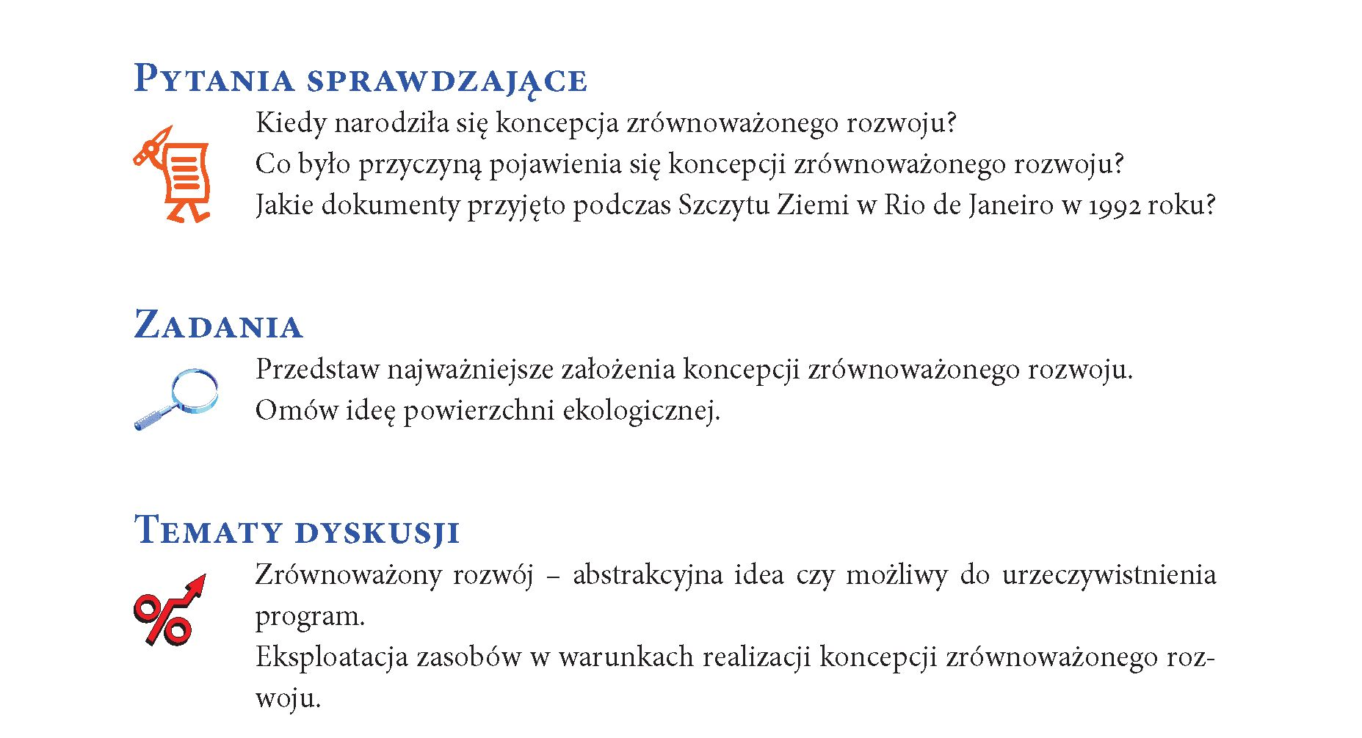
Literatura
Tapio P., Banister D., Luukkanen J., Vehmas J., Willamo R., 2007, Energy and Transport in Compari-
son. Immaterialisation, Dematerialisation and Decarbonisation in the EU15 Between 1970 and 2000,
Energy Policy, 35, 1, 433-451.
Toruński J., 2010, Aspekty środowiskowe zrównoważonego rozwoju obszarów prawnie chronionych,
Zeszyty Naukowe Akademii Podlaskiej w Siedlcach, seria: Administracja i Zarządzanie, 84, 21-32.
Ward B., 1966, Spaceship Earth, Columbia University Press, New York.
Ward B., Dubos R., 1972, Only One Earth: the Care and Maintenance of a Small Planet, W.W. Norton,
Nowy Jork.
World Economic Outlook Database, 2012, Międzynarodowy Fundusz Walutowy, http : //www.imf.
org/external/pubs/ft/weo/2012/02/weodata/index.aspx (dostęp: 23.12.2012).
Wskaźniki zrównoważonego rozwoju Polski, 2011, GUS, Katowice.
Zasady ogólnych praw i obowiązków. Deklaracja z Rio de Janeiro w sprawie środowiska i rozwoju, 1992,
ONZ, Nowy Jork.
Zrównoważona Europa dla lepszego świata: Strategia Zrównoważonego Rozwoju Unii Europejskiej,
Propozycja Komisji dla Rady Europejskiej w Goeteborgu, 2001, Bruksela, COM(2001)264 final,
http://bip.slaskie.pl/STRATEGIA/strat_G.pdf (dostęp: 23.12.2012).
Zrównoważony rozwój w Unii Europejskiej: Raport monitorujący z2011 roku w sprawie strategii zrów-
noważonego rozwoju UE, 2011, Eurostat, Urząd Publikacji Unii Europejskiej, Luksemburg.
35

